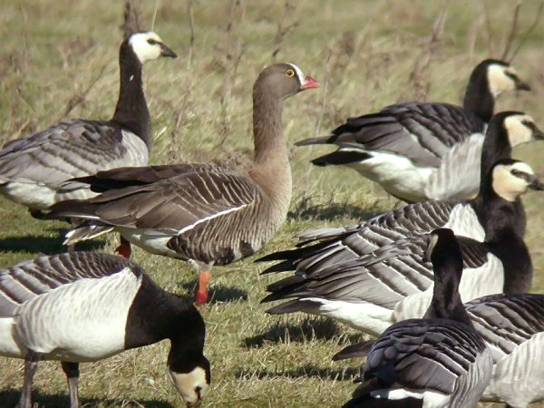

Kiljuhanhen Ystävä

2014 - No. 2

huhtikuu 2015
- Onnea kiljuhanhityöryhmälle. Lauri Kahanpää 3
- Lehdistötiedotteista. Antti Haapanen ja Lauri Kahanpää 4
- Vain istutukset ja uusi muuttosuunta palauttavat kiljuhanhen. Martti Soikkeli 5
- Ja miten sitten kävikään. Antti Haapanen 8
- Kiljuhanhen Ystävät ry:n oikeustaistelun tämänhetkinen tilanne.
- Antti Haapanen 9
- Yhtenäisen kiljuhanhityöryhmän vuodet 1984-1998. Lauri Kahanpää 13
- Kiljuhanhen Ystävät - vuosikokous 2015. Hallitus 16
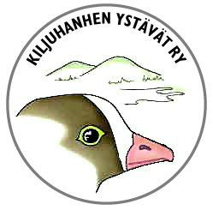

Julkaisija

KiljuhanhenYstävät ry. --- Fjällgåsens Vänner rf.

- Posti: c/o Kahanpää / Sepeteuksentie 19 B / FIN 00760 Helsinki / lauri.v.kahanpaa@jyu.fi / http://www.ansererythropus.tk/
- Puheenjohtaja fil.tri. Antti Haapanen 358-9-3253804, 358-40-5953313 / Huhtasuontie 7, 00950 Helsinki / antti.haapanen@kolumbus.fi
- Sihteeri fil.tri. Lauri Kahanpää 358-50-4652301
- Henkilöjäsenmaksu 50 EUR
- Pankkiyhteys: S-pankki, FI49 3939 0032 8487 80
- Tarhan yhteystiedot: puhelin/fax 03 7654 727, matkapuhelin 0440-654727.

Kiljuhanhen Ystävä ilmestyy neljänä numerona vuodessa ja jaetaan yhdistyksen jäsenille jäsenetuna. Ylijäämälehtiä, etenkin suojelusuunnitelmia ja esitettä, voi tilata yhdistykseltä postimaksua vastaan. Elektroninen versio on luettavissa internet-osoitteessa http://www.Ansererythropus.tk
Onnea kiljuhanhityöryhmälle
Lauri Kahanpää


Liminganlahden luontokeskuksessa pidettiin 1.11.2014 juhlaseminaari sen kunniaksi, että ”WWF:n kiljuhanhityöryhmä” täytti 30 vuotta. Ajoin Liminkaan onnittelemaan ja juhlimaan – lahja mukana.
Aihetta juhlaan oli: Suomen kiljuhanhityöryhmä on perustettu 18.2.1984 ja aloittanut heti kiljuhanhien tarhauksen Suomessa. Juhlaesitelmät käsittelivät tietenkin sekä työryhmän että Suomen kiljuhanhien historiaa ja nykytilaa – tässä lehdessä kerrotaan niistä tarkemminkin.
Tilaisuuden avajaispuhe oli kuitenkin outo: WWF:n suojelujohtaja Jari Luukkonen sanoi, ettei ympäristöhallinto ollut aikanaan ollut valmis kantamaan vastuutaan lajin suojelemisesta, vaikka tosiasiassa se oli ollut alusta asti mukana perustamassa ja rahoittamassa työryhmää ja tarhausta. Luukkonen korosti työryhmän yksimielisyyttä, avoimuutta ja yhtenäisyyttä sekä hyviä kansainvälisiä suhteita, vaikka kaikki tietävät ettei se kutsu kokouksiinsa muita kuin puheenjohtajansa suosimia jäseniä ja on ilmiriidassa sekä Ruotsin että Saksan kiljuhanhiprojektin kanssa. Lopuksi Luukkonen povasi kirkkain silmin kiljuhanhelle lisääntymistä ja hyvinvointia, vaikka saman seminaarin esitelmistä kävi ilmi, ettei sellaista ole näköpiirissä, kuten etenkin englannintaitoinen voi todeta sivulta http://piskulka.net/literature/Ansery1533.pdf
Työryhmän pitkäaikaisen puheenjohtajan Ilkka Koiviston muistoa ”kunnioitettiin” kertomatta, että - toisin kuin Luukkonen - Koivisto on julki-suudessa ja oikeuskäsittelyssäkin tunnustanut vallitsevat tosiasiat ja ottanut voimakkaasti kantaa kiljuhanhen aktiivisen palauttamistyön ja puheenjohtajamme Antti Haapasen puolesta, jolle juhlaseminaarissa toivoteltiin jopa vankilareissua.
WWF:n nimeä käyttävän työryhmän lailla myös Kiljuhanhen Ystävät ry on suoraa jatkoa 18.2.1984 perustetulle yhteiselle työryhmälle, joka jakautui näiksi tarkkailu- ja palautusosastoiksi vuonna 1998. Olin aikonut antaa juhlijoille julkista tunnustusta hienosta havainnointi- ja seurantatyöstä ja biotooppien suojelusta.
Lahja sisarjärjestölle jäi antamatta.

Lehdistötiedotteista
Antti Haapanen ja Lauri Kahanpää
Marraskuun 3. Päivänä 2014 Kiljuhanhen Ystävät lähetti STT:lle jaettavaksi seuraavan tiedotteen:

Tänään 3.11.2014 on sanomalehdissä julkaistu WWF:n Kiljuhanhityöryhmän antama tiedote Suomen kiljuhanhikannan nykytilasta. Tiedotteen mukaan uhanalaisia kiljuhanhia on tavattu lajin suomalaisilla levähdyspaikoilla entistä enemmän. Uutisessa ei kerrota Suomen kiljuhanhikannan todellista tilannetta. Kiljuhanhi ei ole pesinyt Suomessa vuoden 1995 jälkeen. Kaikki Oulun seuduilla keväisin tavattavat kiljuhanhet ovat norjalaisia lintuja, jotka muuttavat Suomen läpi Norjaan. Pohjois-Pohjanmaan ely-keskus on viime vuosina kunnostanut Perämeren rantaniittyjä kiljuhanhien ruokailupaikoiksi. Onnistuneet hoitotoimet ovat saaneet Norjan pesimälinnut pysähtymään suuremmin joukoin näille rantaniityille. Tietoja Norjan kiljuhanhikannan kehityksestä voi seurata piskulka.net sivustolta. Norjan kiljuhanhikanta ei ole suinkaan lisääntynyt viime vuosina – päinvastoin. Tänä syksynä Pohjois-Norjassa tavattiin enää vain 33 kiljuhanhea, 22 aikuista lintua ja 11 poikasta, jotka olivat peräisin kuudesta poikueesta.

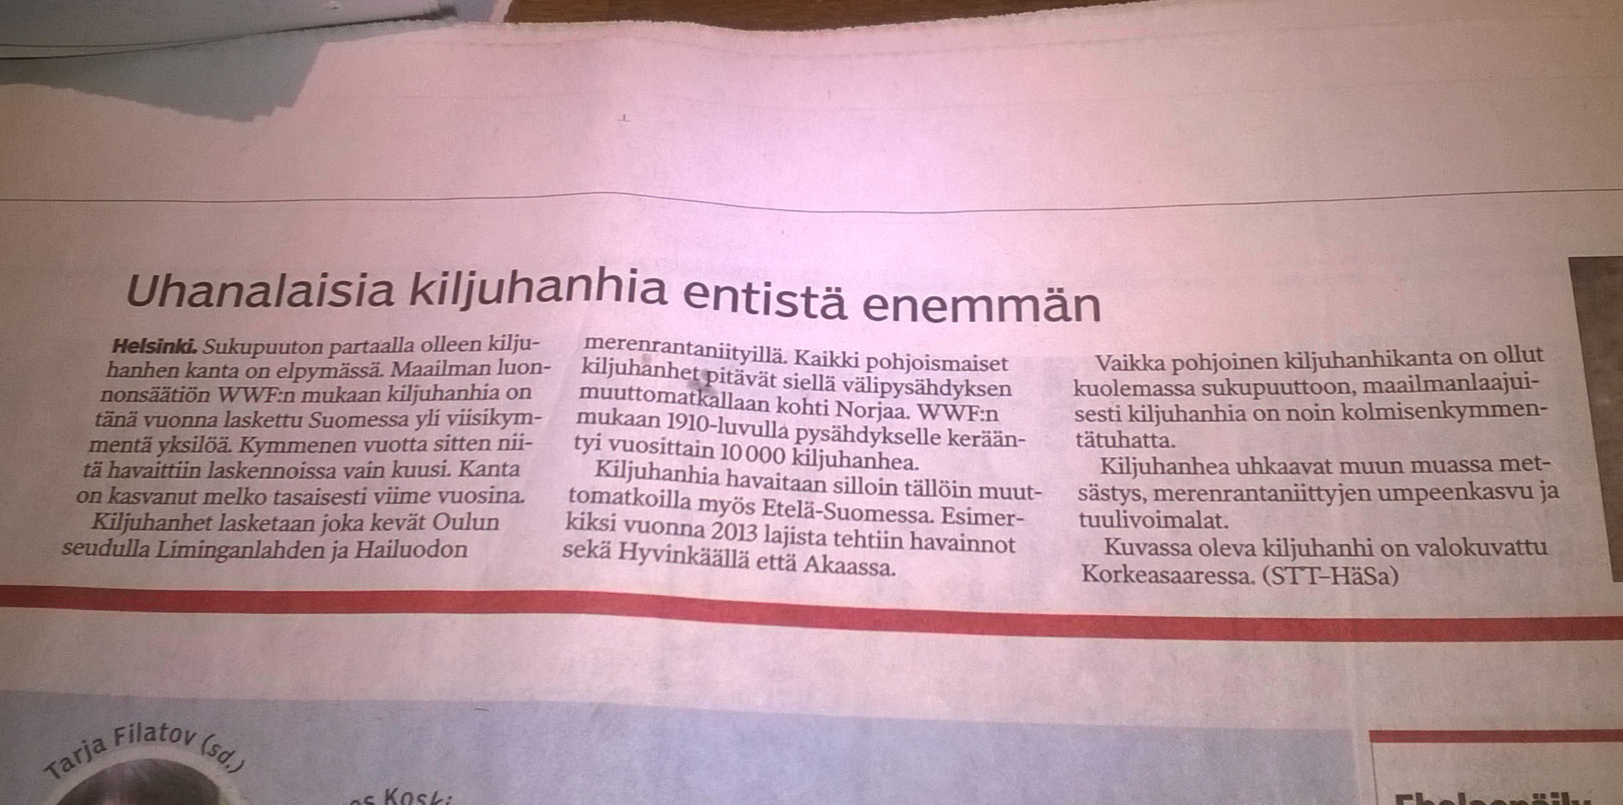

WWF:n kiljuhanhityöryhmän tiedote oli ollut laajalti julki päivälehdissä. Emme ole kuulleet, että yksikään lehti olisi korjannut väärän uutisen, vaikka oikea tieto oli ja on vieläkin helposti tarkastettavissa antamastamme osoitteesta, joka kaiken lisäksi on nimenomaan alkuperäisen väärän uutisen lähettäjän oma kotisivu!

Vain istutukset ja uusi muuttosuunta palauttavat kiljuhanhen.
Martti Soikkeli
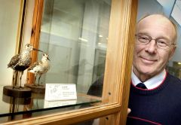
Kirjoitus on julkaistu Turun Sanomissa 16.2.2011. Kirjoittaja on eläinekologian emeritusprofessori ja riistabiologian asiantuntija.

Kiljuhanhi hävisi Suomen Lapista ja on häviämässä myös Norjasta (TS 7.2.2011.). Siellä pesivä kanta on enää 10−15 paria. Kiinnitin 1973 ensimmäisenä huomiota Pohjolan kiljuhanhien vähenemiseen. Kanta suorastaan romahti 1966−67.

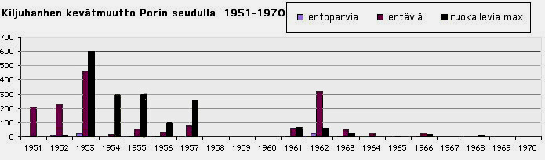

Kuva1: Tämä oli herätys. Kirjoittajan 1973 julkaisemat havainnot Porin kevätmuutosta puhuivat karua kieltä. Kiljuhanhimäärä oli pudonnut 600:sta nollaan

Kanta pienenee, koska kuolleisuus on suurempi kuin jälkeläistuotto. Syitä on monia, mutta ratkaisevinta on kiljuhanhen kaakkoinen muuttosuunta Venäjälle ja edelleen talvehtimisalueille. Siellä metsästys on holtitonta, ja on turha odottaa, että ylilentävä kiljuhanhi tunnistettaisiin ja säästettäisiin.
Ruotsissa Lambart von Essen keksi 1980-luvulla keinon pelastaa kiljuhanhi. Hanhitarhassa valkoposkihanhet hautoivat kiljuhanhen munat poikasiksi. Yhdessä ne vapautettiin lajin entisillä pesimä-paikoilla tunturissa. Syksyllä valkoposket ohjasivat nuoret kiljuhanhet turvallisille talvehtimispaikoille lounaaseen. Keväällä valkoposket palasivat kotipiiriinsä etelässä, mutta kiljuhanhet lensivät tunturiin ja alkoivat pesiä. Syntyi elinvoimainen, nyt jo yli 100 hanheen kasvanut kanta. Nämä ovat ainoat EU:n alueella pesivät kiljuhanhet.

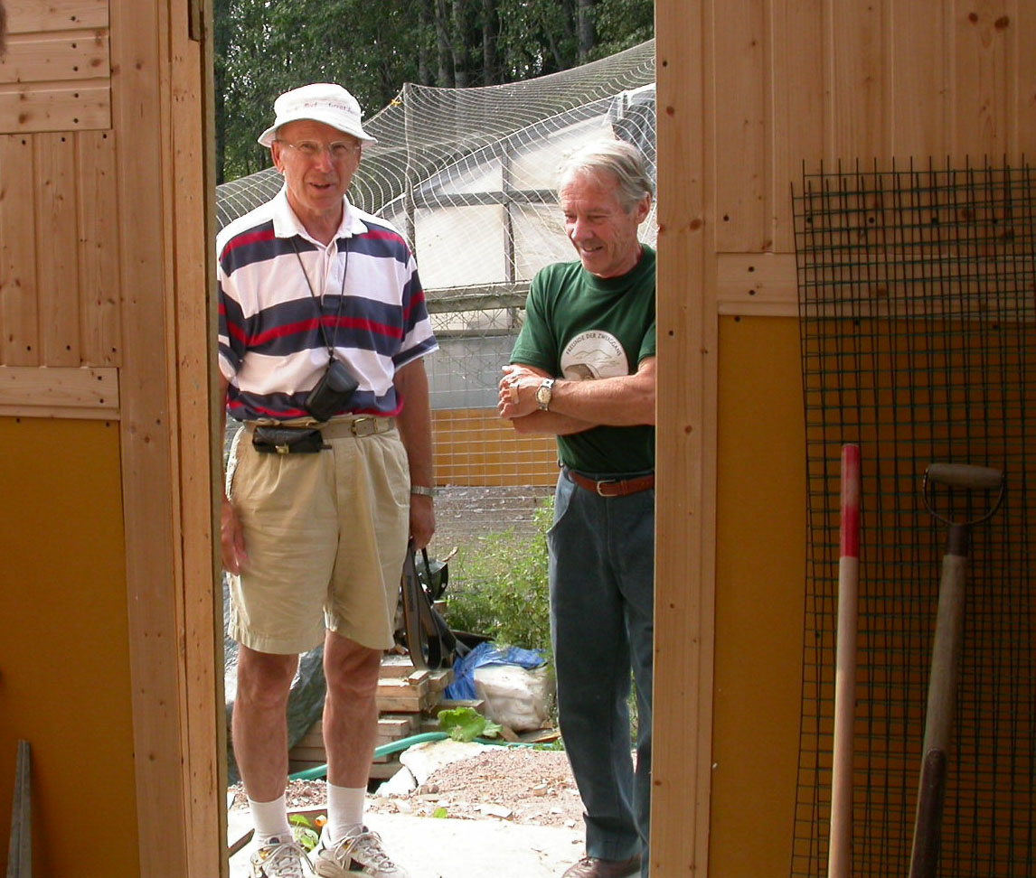

Kuva 2. Kirjoittaja kävi Hämeenkosken tarhalla elokuussa 2002.

Suomen WWF seurasi Ruotsin esimerkkiä ja istutti Suomen Lappiin 150 poikasta mutta liian pieninä ja ilman valkoposkiemoja. Yritys epäonnistui. WWF siirtyi vastustamaan istutuksia, joita Kiljuhanhen Ystävät -yhdistys (KY) haluaa tehdä kunnollisin menetelmin ja geneettisesti testatuin hanhin.

Tarhassa syntyneiden kiljuhanhien geneettisestä puhtaudesta syntyi häly, kun tutkijat löysivät tarhahanhista merkkejä risteytymisestä tundrahanhen ja merihanhen kanssa. Saksalaiset tutkijat totesivat kuitenkin, että merkit risteytymisestä tundrahanhen kanssa on tulkittu väärin ja kysymyksessä olikin jälki yhteisestä perimästä lähilajien kesken. Merihanhesta merkkejä kantavat risteymät voidaan tunnistaa ja poistaa. KY:n istutukseen käyttämät kiljuhanhet ovat testattuja ja kelvollisia.

BirdLife Suomi, WWF ja ympäristöhallinto eivät kritisoi saksalaisia tutkijoita, mutta vastustavat silti kaikin keinon KY:n istutussuunnitelmia. Yksi keino on leimata KY huuhaa-porukaksi ja riidanhaastajaksi. Tosiasiassa yhdistys edustaa alan parasta kansainvälistä asiantuntemusta ja pyrkii rakentavaan yhteistyöhön. Vastustajat eivät ole itse tutkineet KY:n hanhia, mutta väittävät silti, että ne ovat geneettisesti kelvottomia.

Toinen keino on vetoaminen vieraslajin määritelmään. Vieraslaji ei esiinny eristyneellä alueella luontaisesti, vaan on levinnyt sinne ihmisen avulla. Ensin ympäristöhallinto haastoi KY:n oikeuteen tarhassa kasvaneen kiljuhanhen istuttamisesta. Oikeuden mukaan kyse ei ollut vieraslajista, ja ympäristöhallinto tyytyi päätökseen. Uutena tekosyynä ympäristöhallinto väittää istutuksessa sijaisemoina käytettäviä valkoposkia vieraslajiksi. KY on taas haastettu oikeuteen. Alkuaan arktiset valkoposket ovat aina muuttaneet Suomen kautta. Laji alkoi pesiä Itämeren piirissä, ja nyt kanta on kasvanut tuhansiin pareihin. Myös Suomeen se levisi omin siivin ja pesii täällä yleisenä.

Istutusten vastustajat sanovat, että kiljuhanhen kaakkoista muutto-suuntaa ei saa kääntää lounaaseen. Ei saa, vaikka laji on aikaisem-min sinne muuttanut ja vaikka kaakkoon muuttavat ammutaan lopulta sukupuuttoon. Ruotsin kiljuhanhet lentävät Hollantiin ja säilyvät talven ajan varta vasten perustetuilla suojelualueilla.

Toiveikas on lupa olla, mutta samalla pitäisi olla realisti. Nyt virallinen suojelumme tyytyy vain sukupuuttoon asti seuraamaan kaakkoon muuttavia Norjan vähiä kiljuhanhia. Erikoista on, että Suomen ympäristöministeriön suojeluhaaveet kohdistuvat Norjan eli vieraan maan kiljuhanhiin.

Jos Suomessa kiljuhanhia ei istuteta ja opasteta lentämään talveksi lounaaseen, kiljuhanhi ei Lappiin palaa.
Toimituksen kommentit edellisen johdosta eli miten sitten kävikään

Antti Haapanen

Lapin käräjäoikeus tuomitsi neljä kuukautta ylläolevan kirjoituksen jälkeen eli 8.6.2011 Kiljuhanhen Ystävät ry:n toimijat Pentti Alhon, Antti ja Matti Haapasen vierasperäisten lajien päästämisestä Lapin luontoon. Oikeus katsoi osoitetuksi, että valkoposkihanhi ja istutetut kiljuhanhet ovat vierasperäisiä lajeja. Rovaniemen hovioikeus pysytti käräjäoikeuden päätöksen entisellään päätöksessään 19.11.2012. Valitimme sitten asiasta Korkeimpaan oikeuteen, mutta oikeus ei ottanut asiaa tutkittavakseen. Päätös annettiin 7.3.2014.
Ei siis tullut ennakkopäätöstä siitä että valkoposkihanhi ja meidän tarhamme kiljuhanhet olisivat luonnonsuojelulain tarkoittamia vierasperäisiä lajeja. Mutta käräjäoikeuden päätös sai lainvoiman. Tällä hetkellä on siis kaksi lainvoimaista, keskenään ristiriitaista päätöstä kiljuhanhen istuttamisesta. Ensimmäinen, vapauttava, annettiin 7.9.2005 ja toinen on yllämainittu 8.6.2011 tehty päätös.

Nisäkkäät ja linnut

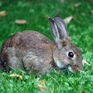 | - amerikanmajava (Castor canadensis)  - kanadanhanhi (Branta canadensis)  - minkki (Mustela vison)  - supikoira (Nyctereutes procyonoides)  - kuparisorsa (Oxyura jamaicensis)  - kaniini (Oryctolagus cuniculus)  - rotta (Rattus norvegicus)  - kissa (Felis silvestris catus)

Luonnontieteellisen keskusmuseon ylläpitämältä sivustolta vieraslajit.fi voi käydä tarkastamassa ettei valkoposkihanhi ole Suomessa vieraslaji. Kanadanhanhi ja kuparisorsa ovat vieraslajeja.
Kiljuhanhen Ystävät ry:n oikeustaistelun tämänhetkinen tilanne
Antti Haapanen
Istuttamista koskevat oikeudenkäynnit ja kantelu
Martti Soikkelin artikkelin jälkikommenteista selviää, mikä on ollut saamamme vastaanotto kiljuhanhien palauttamisyrityksissä. Eli viranomaiset ovat tehneet kaikkensa, jotta voisivat viivyttää han-kettamme ja samalla mitätöidä tulokset. He ovat menneet jopa niin pitkälle, että ovat joutuneet puhumaan eri yhteyksissä lajien vierasperäisyydestä eri lailla.
Ylitarkastaja Matti Osara ympäristöministeriöstä oli ministeriön edustaja maa- ja metsätalousministeriön asettamassa työryhmässä, jonka tehtävänä oli laatia toimenpideohjelma haitallisten vieraslajien aikaansaamien uhkien ja riskien hallitsemiseksi. Työryhmän yksi-mielisessä ehdotuksessa Matti Osarankin allekirjoittamana ensin määriteltiin vieraslajin eli vierasperäisen lajin käsite:
Vieraslajit ovat lajeja, jotka ovat levinneet luontaiselta levinneisyys-alueeltaan uudelle alueelle ihmisen mukana joko tahattomasti tai tarkoituksella. Vieraslaji on ihmisen myötävaikutuksella ylittänyt luontaiset leviämisesteet, kuten mantereen, meren tai vuoriston.
Siinä ei ole mitään ekologisesti virheellistä. Matti Osara kuitenkin muutama kuukausi raportin valmistumisen jälkeen todistaa juhlallisen vakuutuksen tehneenä todistajana käräjäoikeuden istunnossa, että on olemassa alueellisesti vierasperäisiä lajeja. Hän ei myöskään tunne vaeltavien ja muuttavien eläinlajien kansainvälistä suojelu-sopimusta, joka määrittelee lajin levinneisyysalueen. Se kattaa pesimäalueen, muutonaikaiset alueet ja talvehtimisalueet. Osaran todistelu johtaa siis siihen, että laji voisi olla vierasperäinen luontaisen levinneisyysalueensa sisällä.
Oikeudessa kiljuhanhien vierasperäisyydestä oli todistamassa prof. Jaakko Lumme. Tilannehan on se, ettei Oulun yliopiston genetiikan laitos ole tutkinut yhtään lintua meidän tarhaltamme. Vakaumuksen syvällä rintaäänellä hän kuitenkin todisti, että luontoon päästämämme linnut ovat vierasperäisiä lajeja. Olimme todenneet oikeudelle, että Ruotsin Jägareförbundetin tarhassa olevissa hanhissa on yli 97 % samat geenit kuin Ruotsin luonnonvaraisessa alkukannassa ja me ilmoitimme, että Hämeenkosken kanta perustettiin aikanaan näistä linnuista. Kysymykseeni, onko olemassa ylipäätänsä ns. puhtaita lajeja, Osaa vastasi: ”Ei ole.” Näinhän asia on.
Käräjäoikeus ei ilmeisesti ymmärtänyt tämän keskustelun merkitystä.
Kun asia sitten oli käsitelty myös hovioikeudessa samaan tapaan ja sen jälkeen korkein oikeus oli evännyt meiltä jatkovalituksen, päätimme Pentti Alhon kanssa kannella Euroopan Unionin komissiolle siitä, että Suomen viranomaiset ovat antaneet eri oikeusistuimille väärää tietoa Suomen valkoposkihanhikannan ja tarhamme kiljuhanhikannan vierasperäisyydestä.
On muistettava, että Hämeenkosken tarhalla ei ole niin kauan kuin tarhaa onkin pidetty eli vuodesta 1989 koskaan syntynyt poikasia, joissa olisi ilmennyt selviä tundrahanhen piirteitä. Biologisessa systematiikassa lajit, rodut ja alalajit määritellään anatomisten ja ulkomuotoon liittyvien seikkojen perusteella. DNA -selvitykset tuovat lajikysymykseen lisäpiirteitä, joskus selventäviä, mutta usein ne myös paljastavat ulkonäöltään läheisten lajien geneettisen alkuperän läheisyyden, jopa yhtäläisyyden piirteet. Toisen lajin geenejä ja luonnossa tapahtuneita risteytymiä löytyy läheisistä lajeista. Niinpä myös ihmisessä (Homo sapiens) on Euroopassa 4-5 % Neandertalin ihmisen geenejä. Nykyihmisistä geneettisesti puhtaimpia ovat Afrikan nykyasukkaat.
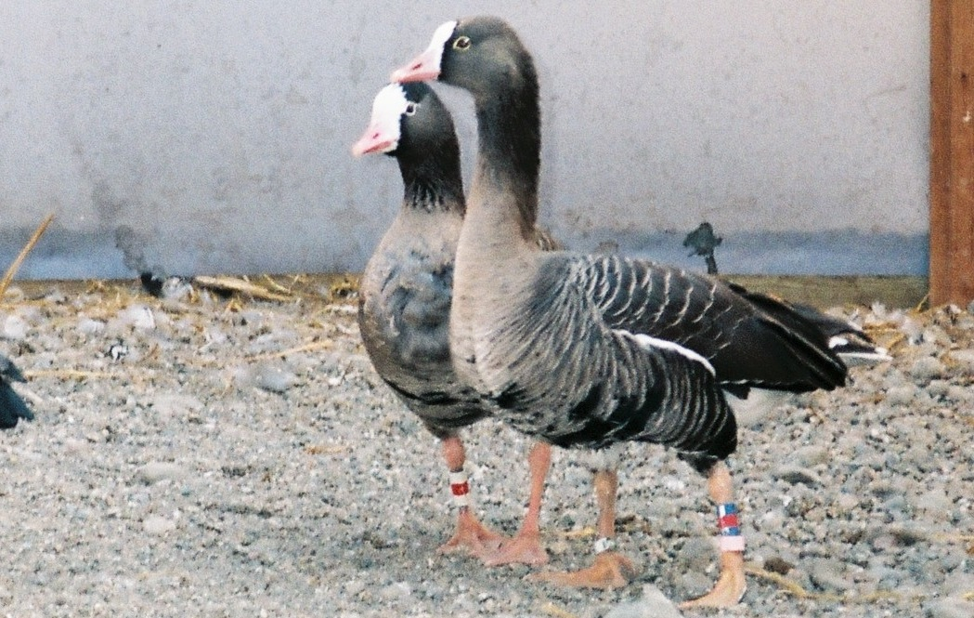
Kuva 1. Hämeenkosken kiljuhanhipariskunta.
Oheinen kuva 1 osoittaa Hämeenkosken tarhan lintujen puhtaan ulkomuodon. Vastaava kuva on liitetty kanteluumme. Lisäksi totesimme kaikissa yhteyksissä, että tarkastajat voivat käydä tutkimassa tarhalla.
Muistamme, että useat lupahakemuksemme saada pyytää valko-poskihanhia sijaisemoiksi on evätty Varsinais-Suomen ja Uuden-maan ympäristökeskuksissa, kahdessa hallinto-oikeudessa ja korkeimmassa hallinto-oikeudessa sillä perusteella, että valkoposki-hanhi muka on Suomessa vierasperäinen laji. Varsinais-Suomen ympäristökeskus kerkisi kuitenkin antaa kaksi myönteistä päätöstä valkoposkihanhien pyydystämisestä. Saamani sähköpostiviestin mukaan sen piti kolmannella kerralla antaa kielteinen päätös, koska ”ministeriön” mielestä valkoposkihanhi on vieraslaji Suomessa.
Näiden kahden lajin vierasperäisyyden selvittämisen lisäksi on vielä yksi syy kantelun tekemiseen. Nimittäin EU:n Perusoikeusasiakirjan mukaan ketään ei saa tutkia uudelleen tai rangaista rikoksesta, josta hänet on jo unionissa lopullisesti vapautettu tai tuomittu syylliseksi lain mukaan.
Kiljuhanhen Ystävät olivat toimijoina vuoden 2005 täysin saman-laisessa oikeudenkäynnissä, jossa syytteet hylättiin (kuva 2).
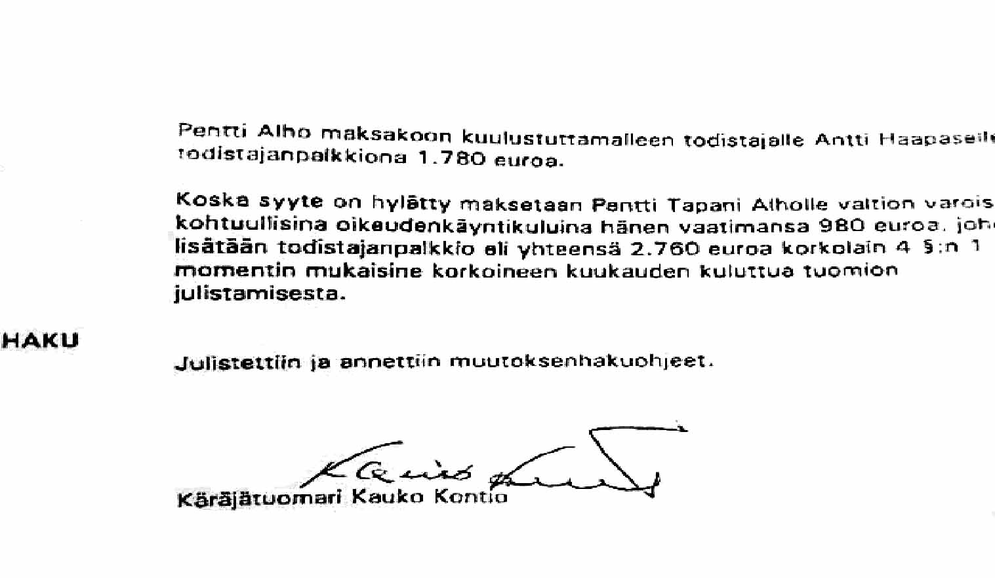
Kuva 2. Vuoden 2004 istutukset todettiin oikeudessa laillisiksi.
Euroopan Unionin komission ympäristönsuojelun pääosasto on ilmoittanut meille kantelijoille, että se on vastaanottanut kirjeemme 7.7.2014 ja pyrkii käsittelemään asian vuoden sisään.
Kiljuhanhien tuonti
Olemme katsoneet jo kauan sitten, että Hämeenkosken tarhalle tarvitsemme ns. uutta verta. Jo 1990-luvulla pyysimme ympäristö-ministeriöltä tukea voidaksemme tuoda Venäjältä kiljuhanhia. Lupaa ei saatu.
Olemme esittäneet 23.11.2011 Suomen riistakeskukselle hake-muksen, jotta saisimme tuoda kiljuhanhia tai niiden munia maahan. Alkuperäinen ajatus oli, että hankkisimme näitä lintuja Saksasta, jossa on tarhoja, jotka on perustettu jo Itä-Saksan aikana Venäjältä tuoduista linnuista. Niiden rotupuhtaudesta on tehty Heidelbergin yliopistossa tutkimus prof. Winkin johdolla.
Ympäristöministeriö on tässäkin ollut jarruttamassa. Sen ja Suomem ympäristökeskuksen kielteisten lausuntojen perusteella Suomen riistakeskus antoi aikanaan kielteisen päätöksen, josta valitimme maaseutuelinkeinojen valituslautakunnalle. Sieltäkin tuli kielteinen päätös.
Emme lannistuneet. Valitimme korkeimpaan hallinto-oikeuteen, joka antoi päätöksensä 16.5.2014. Vihdoin alkoi esiintyä myös järkeviä päätöksiä. Korkein hallinto-oikeus kumosi riistakeskuksen ja valitus-lautakunnan päätökset ja palautti asian käsittelyn riistakeskukseen.
Yllätys, yllätys. Riistakeskus teki puolestaan 12.11.2014 päätöksen, ettei koko asia kuulu sille vaan asia on ratkaistava lähinnä luonnon-suojelulain 45 §:n mukaan, joka edellyttää Ely-keskuksen luvan. Niinpä asia on siirretty Hämeen ely-keskukselle. Asiaa sieltä tiedusteltaessa minulle luvattiin, että asia ratkaistaan pikapuoliin.
Yhdistyksen kirjeellä ely-keskukselle ilmoitimme, että olemme haluk-kaat tuomaan ns. puhtaita yksilöitä. Perusteena tuontikiellolle ei voida käyttää enää niitä perusteita, mitä aiemmin on käytetty. Odotamme mielenkiinnolla ratkaisua.
Tulen selostamaan oikeustaisteluamme vielä tarkemmin siinä vaiheessa, kun olemme saaneet EU:n komission päätöksen kanteluumme ja tiedon siitä, mihin toimiin komissio mahdollisesti ryhtyy kantelumme johdosta.
Yhtenäisen kiljuhanhityöryhmän vuodet 1984-1998.
Lauri Kahanpää
Tulin mukaan kiljuhanhen suojelutoimintaan vasta heinäkuussa 1998, kun Hämeenkoskella perustettiin yhdistys ajamaan lajin palauttamista Suomeen. Kiljuhanhityöryhmän puolikkaan juhlaseminaarissa Limingassa 1.11.2014 oli sen sijaan paikalla monia suojelutoimien pioneereja, jotka omasta näkökulmastaan muistelivat aikaa sitä ennen ja sen jälkeen. Olen koonnut alle joitakin huomioita juhlaseminaarin esitelmistä, jotka on julkaistu internetissä osoitteessa
http://piskulka.net/literature/Ansery1533.pdf

Alkuperäinen kiljuhanhityöryhmä perustettiin Helsingissä 18.2.1984. Perustamiseen oli selvä syy. Martti Soikkeli oli 1970- luvulla julkistanut kiljuhanhimuuton loppumisen Porissa ja Oulun seudun kiljukaspaikat oli otettu tarkkailuun vuosikymmenen lopussa ja tutkittu erikseen Suomen Lintuatlasta varten. 1980-luvun alussa tehtiin pohjoismainen kiljuhanhikartoitus (Norderhaug & Norderhaug, Suomen osuus Pentti Vikberg.) ja viimeistään silloin oli selvää että jotain on tehtävä. Eino Merilä, Pekka Nieminen (Hailuodon lintutarhaaja!), Matti Tynjälä ja Juha Markkola kirjoittivat Ruotsiin Lambart von Essenille ja ehdottivat mm. Suomen ja Ruotsin yhteistyötä kiljuhanhien kasvattamiseksi ja istuttamiseksi Suomeenkin. Von Essen otti yhteyttä Metsästäjäin keskusliittoon ja Ruotsin WWF Suomen WWF:ään. Suomessa Maa- ja Metsätalousministeriö (Pertti Seiskari) lupasi vaatimatonta tukea. Suomen kiljuhanhityöryhmän perustivat WWF:n kutsumina 18.2.1984 paikalla olleet
- Pertti Kalinainen (Tutkija, Toimittaja Pori)
- Pentti Alho (Hämeenkosken tarha)
- Pentti Vikberg (Metsästäjäin keskusjärjestö)
- Juha Markkola (siht),
- Pekka Nieminen (Hailuodon tarha)
- Matti Pirkola (RKTL)
- MattiTynjälä (Oulu)
- Elja Herva (Oulu)
- Pertti Rassi (YM)
- Ilkka Koivisto (pj) (Korkeasaari) ja
- Markku Vickholm (Oulu, nyk Vantaa)
ja siihen liittyivät pian myös
- Eino Merilä,
- Esko Jaakkola (YM),
- Antti Karlin,
- Lassi Karivalo (WWF).
Jo työryhmän toisessa kokouksessa syntyi erimielisyyttä ja tehtiin koko hankkeen kaatumiseen lopulta johtanut virhe, kun YM ei hyväksynyt sijaisemojen käyttöä istutuksissa. Kiljuhanhien inventointi sujui paremmin. Tietomme Oulun keväisistä kiljuhanhimääristä ovatkin nyt melko aukottomat, mutta mielenkiintoisin havainto tehtiin kuitenkin Lapissa. Kesällä 1989 Heikki Holmström ja Juha Merilä löysivät pesimäkeskittymän, jossa nähtiin ainakin 23 eri yksilöä ja 8 poikuetta. Seuraavina vuosina tilanne ensin parani ja 1991 löytyi jo 15 pesivää paria, mutta sitten seurasi nopea romahdus. Huono sää esti pesinnän kokonaan vuonna 1993 ja koko alue autioitui lopullisesti 1996. Martti Rikkosen kiljuhanhikuvat vuodelta 95 jäivät viimeisiksi.
Kiljuhanhityöryhmän luonne muuttui melkoisesti, kun näinä vuosina mukaan tuli näkemistään kiljuhanhista innostuneita nuoria kenttäornitologeja: Heikki Holmström, Risto Karvonen, Ari Lavinto, Petteri Polojärvi, Jyrki Pynnönen ja Petteri Tolvanen. Tämä selittää mielestäni työryhmän merkillisen siirtymisen ”bongauslinjalle” kiljuhanhen vakavasti otettavien palautusyritysten sijaan. Kun pesintä loppui Suomessa, kiljuhanhia alettiin tarkkailla siellä missä niitä vielä oli, ulkomailla. ”Suomen luonnonvaraisina kiljuhanhina” ruvettiin pitämään niitä lintuja, jotka keväisin ja etenkin syksyisin kerääntyvät Porsangin vuonon pohjukkaan. Työryhmä kunnostautui toisaalta todellisestikin pystymällä – omaksi kauhukseen – osoittamaan, että Norjassa todella havaittiin kaikki Suomen läpi muuttavat kiljuhanhet: meillä ei pesi niistä yhtään, tuskinpa lähialueella Kuolassakaan.
Siinä sivussa työryhmä jatkoi tarhausta ja istutusta. Tämän lehden lukijoille on varsin tuttua, miten istutus epäonnistui ja miten työryhmä hajosi, kun sen toinen puoli päätti lopettaa tarhauksen kokonaan ja toinen puoli joutui yksin ottamaan vastuun Suomen ex situ-kiljuhanhien elämän jatkumisesta. (Myrskyisän kokouksen pöytäkirjat ovat melkoista luettavaa.) Tilanteeseen johtaneen tarhaushistorian alku on hyvä palauttaa mieleen. Limingan juhlaseminaarissa Hailuodon tarhuri Pekka Nieminen kertoi tarinansa, jonka yksityiskohtia emme ole kertoneet tässä lehdessä kovin usein. Tarha rakennettiin pienen alkurahan turvin vuonna 1985 ja Ilkka Koivisto ja Pekka Nieminen kävivät Ruotsissa hakemassa tarhausoppia Lambart von Esseniltä.
Kun nyt 30 vuotta myöhemmin elämme uutta tarhauksen ja istuttamisen pioneeriaikaa – ainakin Ruotsissa, jossa uusi kiljuhanhikanta on jo saatu tuottamaan istutettavaksi 50 poikasta vuodessa – on kiinnostavaa muistella, miten kanta kasvoi meillä ja miten toisaalta lintujen tuonti, toisaalta istutukset ja muut vaikeudet vaikuttivat siihen. Pekka Niemisen esitelmä tarjosi minulle tilaisuuden tarkastaa aikaisempia tietojani Hailuodon kiljuhanhitarhauksesta, ja totesin ne paikkansa pitäviksi. Näin se taisi mennä:

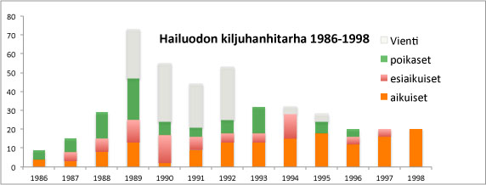

Alun lisääntymisvauhti oli huomattava. Istutukset ylittivät kuitenkin pian tarhan tuotantokyvyn ja yli 20 aikuisen linnun vieminen Hämeenkoskelle romahdutti Hailuodon tarhakannan vuonna 1990. Se ei enää toipunut, vaikka liikarasitus lopetettiin 1993. Lisäongelman toi vuonna 1992 alkanut lintutuberkuloosi, mutta se ei ollut ratkaiseva seikka. Taudin vaikutuksista pesimätulokseen selvittiin, kun munat desinfioitiin ja haudottiin koneessa, mikä pudotti muna- ja poikaskuolleisuuden jopa pienemmäksi kuin alkuvuosina. (Vuonna 1992 62%, sen jälkeen noin 30 %). Aikuisten lintujen muita kuolinsyitä olivat mm kihti, kanahaukka, verenhukka ja mykobakterioosi. 16 peruslinnusta saatiin yhteensä 143 istukasta ja 22 Hämeenkoskelle vietyä hanhea, siis netto 165. Yhteistyön loppuessa 1998 Hailuotoon jäi lisäksi vielä 20 kiljuhanhea.
Yhteisen kiljuhanhityöryhmän aikana perustettiin myös toinen tarhauspaikka, Pentti Alhon tarha Hämeenkoskella. Tarhaa tuki Hämeen ympäristökeskus. Ensimmäiset 18 lintua tuotiin Hailuodosta 1989 ja 4 lisää seuraavana vuonna. Vielä ennen vuotta 1998 tuotiin Ruotsista ja Saksasta lähes 50 lintua lisää. Hämeenkoskelta vietiin yhteishankkeen aikana Lappiin istutettavaksi 5 aikuista ja 43 poikasta – sekin enemmän kuin kestävän kehityksen sallima määrä.
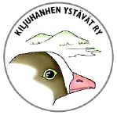

Kiljuhanhen Ystävät -- vuosikokous 2015
Kiljuhanhen Ystävät ry:n vuosikokous 2015 pidettiin Valkeakoskella 9.4.2015. Alla esiteltävien muodollisten vuosikokousasioiden lisäksi käsiteltiin syntyjä syviä, mitäpä muita kuin mahdollisuuksia kiljuhanhen palauttamiseksi rikastuttamaan Lapin kesäistä luontoa.
Vuosikokous todettiin oikealla tavalla koolle kutsutuksi, lailliseksi ja päätösvaltaiseksi. Sitten käsiteltiin tietenkin sääntöjen määräämät, asiat: tilit, toiminnantarkastajan myönteinen lausunto sekä vuosikertomus esitettiin kokoukselle, joka vahvisti vuodelle 2014 noin tuhat euroa tappiollisen tilinpäätöksen ja myönsi tilivelvollisille vastuuvapauden. Jäsenmaksu on jo monen vuoden ajan ollut sama 50 euroa tai 8 tunnin talkootyö. Kannattavien jäsenten jäsenmaksu pidettiin 200 eurona eikä liittymismaksua ole koskaan peritty. Vuodelle 2015 vahvistettiin toimintasuunnitelma ja tulo- ja menoarvio, joka esitti entiseen tapaan jäsenmaksuihin ja lahjoituksiin perustuvaa noin 7 000 euron budjettia. Yhteyksiä ulkomaille päätettiin kohentaa uusien lintujen saamiseksi ja tarhaa edelleen peruskorjata kilju-hanhien pesimätuloksen parantamiseksi. Tiensä päähän tulleet tekstiiliset kateverkot päätettiin uusia metallisiksi, kun materiaaliakin tarhalla jo on. Hallitukseen valittiin samat jäsenet kuin ennenkin, siis
- Antti Haapanen (pj) Helsingistä
- Erkki Jaanu Valkeakoskelta
- Lauri Kahanpää Jyväskylästä
- Erkki Kellomäki Hämeenlinnasta
- Eero Peltonen Tampereelta.
Varajäseniksi valittiin Jyrki Patomäki Heinolasta, Pekka Ruokonen Kangasalta ja Jouni Riihimäki Tampereelta. Toiminnantarkastajana on edelleen Kirsti Krogerus Tampereelta, varalla Lasse Liukko. Vuosikokousten jälkeen uusi hallitus järjestäytyi nimittäen varapuheenjohtajaksi edelleen Erkki Jaanun, sihteeriksi Lauri Kahanpään ja rahastonhoitajaksi Ari Lehtosen Jyväskylästä.

Vuoden 2014 toiminta
Kiljuhanhen Ystävän edellisessä numerossa 1/2014 on käsitelty yhdistyksen toimintasuunnitelmaa vuodelle 2014 ja saman tien jo pitkälti sen toteutumaakin, koska vuosikokous pidettiin vasta joulukuussa. Vuoden lopussa tapahtui merkittävä asia: A-tarhan kunnostus. Kunnostustakin on jo selostettu perusteellisesti, mutta vuosikokousasiana tärkeä on sen rahoitus: Yhdistys maksoi ulkopuoliselle urakoitsijalle 3000 euroa tarhan kunnostuksesta. Jäsenmaksutulot eivät olisi riittäneet tähän, mutta saatiin lahjoituksia.
Vuoden lopussa eteni myös oikeustaistelu kiljuhanhien puolesta. Neljän vuoden takainen yrityksemme tuoda maahan kiljuhanhia Saksasta oli aikanaan kaatunut, kun Suomen riistakeskus kielsi tuontiluvan eikä valituksemme mennyt läpi Maaseutuelinkeinojen valituslautakunnassakaan. Korkein hallinto-oikeus kuitenkin kumosi vuonna 2014 tuontikiellon ja palautti asian riistakeskukselle uudelleen arvioitavaksi. Pyydettyään uudelleen lausunnot Suomen ympäristö-keskukselta, Ympäristöministeriöltä ja meiltä riistakeskus välttyi pyörtämästä päätöstään keksimällä, ettei asia yllättäen kuulukaan sille, koska kiljuhanhi ei ole riistalintu. Päätöksenteko on nyt siirretty Hämeen elinkeino- liikenne- ja ympäristökeskukselle, samalle elimelle, joka aikanaan oli mukana perustamassa ja rahoittamassa tarhaamme.
Kiljuhanhien istuttamista luontoon häiritsee edelleen sekava lainopillinen tilanne. Istutukset on vahvistettu sekä lailliseksi että laittomaksi korkeimman oikeuden ottamatta kantaa tähän ristiriitaan. Vuonna 2014 kantelimme tästä Euroopan Unionin komissiolle.
Vuoden 2014 lopulla alettiin päivittää yhdistyksen laatimaa ja julkaisemaa Suomen kansallista kiljuhanhen suojelusuunnitelmaa, joka on ilmestynyt aikanaan suomenkielisenä (Kiljuhanhen Ystävä numero 1/2008) sekä hiukan päivitettynä englanninkielisenä laitoksena (numero 1/2009). Valtiolla ei (Oikeuskanslerin päätöksen mukaan) ole laillisesti sitovaa suojelusuunnitelmaa, vaikka WWF:n ja BirdLife Suomen laatimaa kilpailevaa ehdotusta sellaisena usein markkinoidaankin. Suunnitelman päivitys eteni vuoden 2014 lopulla hyvin, ja uusi laitos ilmestyy alkuvuodesta 2015 ainakin englanniksi. Suunnitelman päivityksessä otetaan huomioon kuuden vuoden uudet havainnot. Päivitetyistä numeroista näkyy, että
- Suomesta ei ole edelleenkään yhtään pesimähavaintoa vuoden 1995 jälkeen, mutta keväthavaintoja on tullut lisää, kun Norjan linnut ovat alkaneet pysähdellä aikaisempaa herkemmin Oulun seudun niityille. Niittyjen kunnostuksesta on voinut olla hyötyä.
- Norjan kiljuhanhista on olemassa hyvin tarkkoja seurantatietoja kaikkialta paitsi syysmuutolta, joka kulkee suurimmaksi osaksi Venäjän ja muiden entisten neuvostomaiden yli. Talvi- ja keväthavainnot Kreikan ja Norjan väliltä sekä kerääntyminen syysmuuton lähtöpaikalle Norjan Porsanginvuonolle ovat osoittaneent, että Norjan kiljuhanhien väheneminen jatkuu edelleen entiseen tapaan, erityisesti muuttoaikaiset tappiot ovat ennallaan. Vuosina 2011 ja 2012 Norjan kiljuhanhia kohtasi kuitenkin suuri, joskin väliaikainen onni, tunturisopulien suurvaellus. Vaellus merkisee ketuille ja muille pienpedoille katettua ruokapöytää, jolloin kiljuhanhet saavat pesiä niiltä rauhassa. Muiden arktisten hanhien biologiasta tiedetään, että ne osaavat käyttää tilaisuutta hyväkseen pesiäkseen runsaasti. Näin on ilmeisesti kiljuhanhienkin laita. Sopulivuosina pesimätulos oli moninkertainen normaalivuoteen verraten. Vaikka valtaosa hyvien vuosien poikasista kuolikin muutolla, Norjan kiljuhanhien määrä kaksinkertaistui 60 kevätyksilöön. Sopulivuodella on kuitenkin hintansa. Pikkupedotkin lisääntyvät sopuliruoan voimalla hyvin. Seuraavana kesänä ei kiljuhanhien lisääntyminen enää onnistu edes normaaliin tapaan. Vuoden 2014 syksyllä Norjan kanta olikin palannut takaisin pitkäaikaiselle negatiiviselle kasvukäyrälleen. (Tarkempaa tietoa on numerossa 1/2014.)
- Ruotsin kiljuhanhihankkeesta olivat vuoden 2014 lopulla tiedot vielä hankkimatta. Venäläisperäistä tarhakantaa on siellä joka tapauksessa lisätty ja koeluontoisesti istutettu Ruotsiin ja Norjaankin ilman sijaisvanhempia. Tulokset ovat olleet vaihtelevia. Vapaat linnut ovat ilmeisesti lisääntyneet Ruotsin tuntureilla hyvin sopulivuosina ja erittäin huonosti niiden jälkeen, mutta tarkemmat tiedot pitää vielä kysellä.
- Venäjältä kuuluu kahdenlaista. Lähialueillamme alkaa käydä yhä ilmeisemmäksi, ettei kiljuhanhia pesi Kuolassa eikä Vienan meren itäpuolellakaan montakaan paria. Venäläiset tutkijat ilmoittivat hiljattain suurena ilonaiheena, että Komin maan eteläosasta oli löytynyt pari pesintää. Pohjoisella Uralilla on aikaisemmin pesinyt noin 500 kiljuhanhea ja sieltä on Ruotsiinkin tuodut 60 poikasta pyydystetty. Uusia tietoja ei ole eikä oikein mitään käsitystä siitä, mitä idempänä on tekeillä. Talvehtivia kiljuhanhia on nähty eteläisen Venäjän aroilla tundrahanhien kanssa ja metsästystä on siellä rajoitettu. Itäisimpien kiljuhanhien vähenemisestä ei ole ollut uutta näyttöä. Koko kannan keskeinen talvehtimispaikka on kuitenkin edelleen yksi järvi, joskin suuri. Donting Hu- järven tulevaisuus on siten itäiselle kannalle ratkaiseva.
- Suojelutoimien ja –ehdotusten analyysi ei valitettavasti tarvitse suurta päivitystä. On numeroiden valossa entistäkin ilmeisempää, ettei kiljuhanhi palaa Suomeen ainakaan 50 vuoteen ellei sitä tänne palauteta istutuksin.
Suunnitelmia vuodeksi 2015
Toimintasuunnitelman runkona on tietenkin myös vuonna 2015 yhdistyksen tavoitteiden edistäminen: kiljuhanhi koetetaan palauttaa pesimälajiksi Suomeen.
Valmistuessaan vuoden 2015 alkupuolella antaa uudistettu suojelusuunnitelma käytännön ohjeet ja osatavoitteet. Toiveissa on tarhakannan lisääminen saneeratuissa tiloissa saavutettavan hyvän pesimätuloksen avulla. Tuontikin saataneen viimein käyntiin, etenkin kun on osoittautunut että Saksan lisäksi Ruotsinkin poikastuotanto sallisi pienimuotoisen viennin Suomeen. Jos Euroopan Unionin komissiolta saadaan oikea päätös, niin voidaan istuttamista myöhemmin jatkaa valkoposkihanhimenetelmällä. Jos päätöstä ei saada, niin joudutaan jatkossa ehkä turvautumaan ultrakevyisiin lentokoneisiin ja saksalaisen sisarjärjestömme Aktion Zwerggansin apuun.
Uutta tai ainakin uusvanhaa vuodelle 2015 on satelliittiseurannan kehittämishankkeen aloittaminen uudelleen. Olemme aikanaan yhdessä Jyväskylän yliopiston kanssa kokeilleet seurantaa kolme kertaa. Käytössä olleet laitteet, Wildlife Computers-yhtiön SPOT2 ja SPOT3 –lähettimet ja ARGOS -satelliittiseuranta maksoivat noin 1000 euroa kerralta, ja silloin saimme idean korvata ne matkapuhelinverkkoon perustuvalla halvalla paikannuksella. Idea oli hyvä, mutta jäi kesken, koska elektroniikkainsinööreillä oli Nokia-korkeasuhdanteen aikana tuottavampaa puuhaa. Nyt on tilanne toinen ja lisäksi Wetlands Internationalin hanhityöryhmä on käynnistänyt seurannan kustannuksia alentamaan pyrkivän hankkeen kutsuen meidät mukaan.

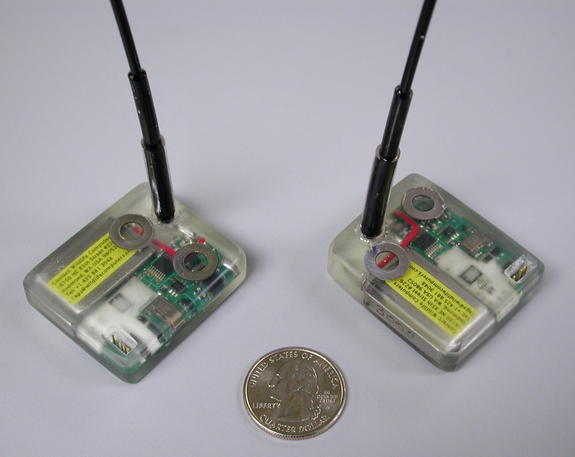

Arvotavaraa. Jyväskylän yliopiston kanssa hankitut Wildlife Computers SPOT2 (kuvassa) ja SPOT3 (täytekynän kokoinen ja muotoinen) maksoivat alvittakin yli 500 € kappale ja ARGOS-seurantakulut päälle. Hyvin pelasivat kyllä.

ISSN-L 1798-0437
ISSN 1798-0437

